PROJETO 2: PRIMEIROS PASSOS PARA O PROJETO DE UM SO
Gustavo Borges Peres da Silva1
1Departamento de Ciência da Computação – Universidade Federal de Catalão (UFCAT)
gustavo.silva@discente.ufcat.edu.br

Objetivos
- Primeiros passos para o desenvolvimento de um SO e testes em um ambiente de máquina virtual;
- Geração de kernels executáveis em formatos “.bin” e como ISO;
- Compreensão básica da estrutura de boot;
- Operações de I/O em tela em baixo nível.

- Tarefa 1: preparação do sistema e criação do seu primeiro kernel
  - Máquina utilizada
Para este projeto, será utilizado a mesma máquina hospedeira Windows 10 apresentada no tópico “1.1 Descrição” do projeto 1, cujo a mesma possuí também um guest/convidado com a distro Debian Linux devido sua disponibilidade e licenciamento deste sistema que será utilizada para o andamento da tarefa 1, responsável por preparar o sistema e criar o primeiro kernel. Vale relembrar também, que nessa máquina possuí dois usuários (ggust e vboxuser), portanto, o usuário que iremos utilizar é o vboxuser pois possuí previlegios administrativos necessários para darmos continuidade.
  - Instalação de pacotes
O primeiro passo que iremos realizar nessa prática de desenvolvimento de SO é a a preparação do nosso SO Linux. Sendo assim, iremos criar um shell script para o ajuste/instalação de alguns pacotes necessários. Na tarefa não foi especificado o local de criação das pastas raizes, sendo assim, optamos por criar uma pasta chamada Projeto_2 no diretório: home/vboxuser/, pois isso irá nos auxiliar na navegação e deixar a estrutura do nosso projeto mais organizada. Abaixo, temos a Figura 1, para que possamos nos orientar sobre a arquitetura de organização do linux possibilitando navegar sobre os diretorios do sistema usando o comando cd e ls sem quaisquer problemas e também mostrando como foi criado a pasta utilizando-se o comando mkdir.
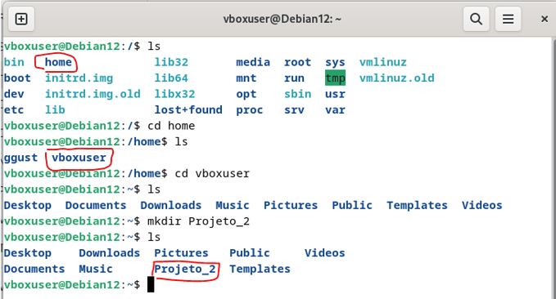
Figura 1: definição e criação da pasta raiz do projeto 2.
Agora iremos criar um arquivo setup.sh porém para isso, iremos utilizar o editor de texto chamado nano disponivel no linux. Portanto, para isso, entre no diretório e escreva nano para entrar no editor de texto.
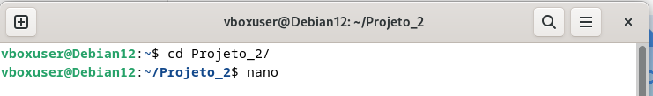
Figura 2: nano editor.
Agora iremos colar o código fornecido pelo professor (Codigo 1), que se trata de várias linhas de comandos que irão realizar o ajuste ou instalação de alguns pacotes necessários para esta prática de laboratório.
#!/bin/sh
sudo apt-get update
sudo apt-get install xorriso
sudo apt-get install grub-common
sudo apt-get install grub2-common
sudo apt-get install grub-pc
sudo apt-get install gcc
sudo apt-get install nasm
sudo apt-get install virtualbox
sudo apt-get install qemu
sudo apt-get install gedit #opcional
Código 1 – Conteúdo do arquivo script setup.sh.
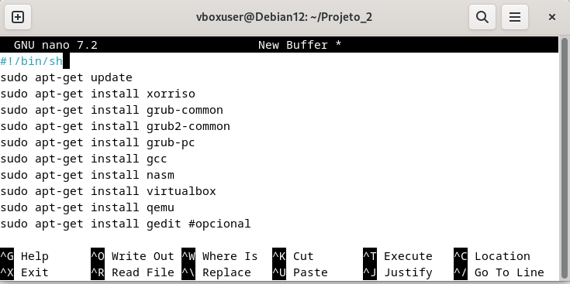
Figura 3 – Criação do arquivo setup.sh via nano.
Para salvar iremos utilizar o comando ctrl+x (Figura 4) dentro do editor nano, isso irá fazer o nano fechar, porém ele te avisa que o arquivo não foi salvo pois estamos criando um buffer novo, sendo assim, digite Y (Figura – 5) para salvar as modificações do buffer.
Figura 4 – Salvando o arquivo setup.sh via nano parte 1.
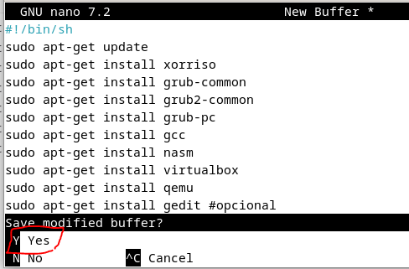
Figura 5 – Salvando o arquivo setup.sh via nano parte 2.
Agora será solicitado para que seja escrito o nome do arquivo, e conforme combinamos, iremos escrever setup.sh, após isso basta pressionar enter para concluir.
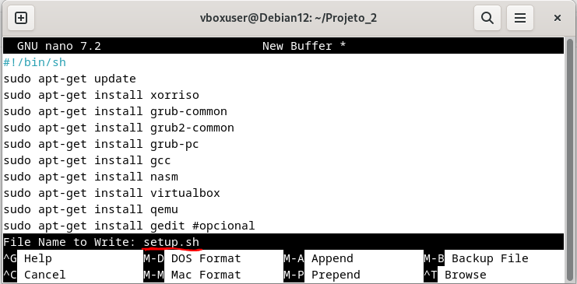
Figura 6 – Salvando o arquivo setup.sh via nano parte 3.
E por ultimo verifique se o script foi criado corretamente usando o comando ls visto anteriormente.
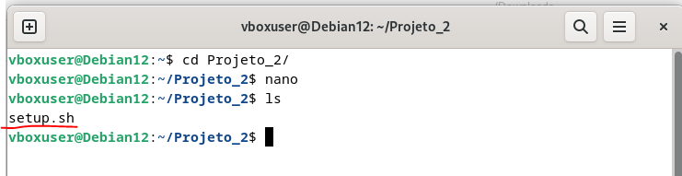
Figura 7 – setup.sh criado.
Agora iremos verificar as propriedades de leitura/escrita/execução do nosso arquivo script para que o shell script possa ser executado, sendo assim, utilizaremos o comando ls -l setup.sh para exibir as informações detalhadas sobre o nosso arquivo.
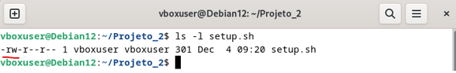
Figura 8 – Verificando permissões do setup.sh.
Neste caso, -rw-r--r-- é uma sequência de caracteres que representa as permissões do arquivo para o proprietário, grupo e outros, respectivamente.
- O primeiro caractere (-) indica que é um arquivo regular.
- Os três caracteres seguintes (rw-) indicam que o proprietário (vboxuser) tem permissão de leitura e escrita, mas não de execução.
- Os três caracteres seguintes (r--) indicam que o grupo (também vboxuser) tem permissão apenas de leitura.
- Os últimos três caracteres (r--) indicam que outros usuários também têm permissão apenas de leitura.
Sendo assim, para atribuirmos permissão de execução será utilizado o comando chmod +rwx setup.sh para o ajuste de maneira apropriada para que possamos executar o shell script sem problemas.
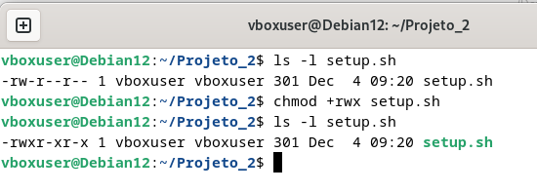
Figura 9 – Atribuição de permissões para o setup.sh.
Agora o arquivo setup.sh tem permissões de leitura, escrita e execução para o usuário vboxuser. Isso é representado pela sequência de caracteres -rwxr-xr-x.
- O primeiro conjunto de caracteres (rwx) indica as permissões para o proprietário (vboxuser): leitura, escrita e execução.
- O segundo conjunto de caracteres (r-x) indica as permissões para o grupo (também vboxuser): leitura e execução.
- O terceiro conjunto de caracteres (r-x) indica as permissões para outros usuários: leitura e execução.
Agora com as permissões atribuidas, vamos executar o script (Figura 10).
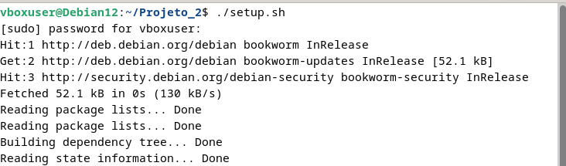
Figura 10 – Executando o setup.sh.
Após instalar tudo, em nosso caso, tivemos dois erros. O primeiro foi para instalar o qemu pois devido a distro utilizada o comando para instalar não seria o mesmo fornecido pelo professor, sendo assim, tivemos de modificar 1 linha do script para conseguir instalar o qemu, a modificação foi: sudo apt-get install qemu-system. O segundo erro foi para instalar o virtualbox, pois no debian possuí algumas limitações, sendo assim, tivemos que instalar usando o repositório oficial do virtualbox através da inclusão do repositorio manualmente e chave GPG do Oracle para garantir a autenticidade dos pacotes.
Além disso, no script também será necessário realizar a modificação da linha de instalação do virtualbox, pois ao executar o script normalmente, o sistema irá informar que existem algumas versões disponiveis, em nosso caso optamos por utilizar virtualbox-7.0. Após realizar tudo isso, basta executar o script novamente com as alterações realizadas (Codigo 2).
Segue abaixo os codigós utilizados para adicionar repositorio e chave de autenticação do virtualbox:
#!/bin/sh
sudo sh -c 'echo "deb [arch=amd64] http://download.virtualbox.org/virtualbox/debian bookworm contrib" > /etc/apt/sources.list.d/virtualbox.list'
wget -q https://www.virtualbox.org/download/oracle_vbox_2016.asc -O- | sudo apt-key add -
sudo apt-get update
sudo apt-get install xorriso
sudo apt-get install grub-common
sudo apt-get install grub2-common
sudo apt-get install grub-pc
sudo apt-get install gcc
sudo apt-get install nasm
sudo apt-get install virtualbox-7.0
sudo apt-get install qemu-system
sudo apt-get install gedit #opcional
Código 2 – Atualização do script setup.sh.
  - Preparação do projeto
A seguir iremos criar uma pasta chamada “so” e iremos prepara-la para o projeto.
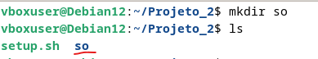
Figura 11 – Criar pasta “so”.
Nesta pasta será criado vários arquivos utilizando-se os mesmos passos das figuras [2-7]. Vale ressaltar que, ao decorrer do nosso relatório, iremos apresentar cada parte da criação dos arquivos, portanto, dentre os arquivos mencionados, temos:
- Criação do arquivo kernel.asm. Que será o ponto de entrada nosso (entry point) do kernel do SO que está sendo criado.
- Criação do arquivo kernel.c e link.ld. Cujo o arquivo kernel é destinada a ser executada no inicio do kernel do sistema operacional e o “link.ld” que servirá para realizar a união dos arquivos binários gerados pela compilação do do “kernel.c”.
- Criação de um shell script chamado build.sh utilizando-se os mesmos procedimentos das Figuras [8 e 9]. Que será um script facilitador para as operações de compilações e combinações que iremos realizar.
- Criação de um arquivo grub.cfg. Que será o nosso gerenciador de inicialização do nosso sistema operacional.
- Criação de um arquivo simple.iso. Que será a nossa imagem gerada do nosso sistema operacional para testarmos posteriormente na maquina virtual.
Antes de continuarmos, no presente momento é interessante entendermos algumas contextualizações, sendo assim, o bootloader é um pequeno pedaço de código que fica no início do disco e tem a função de iniciar o sistema operacional. Ele aponta para um local específico onde o código do sistema operacional (SO) começa. Esse local específico é conhecido como o ponto de entrada do kernel.
O kernel é a parte principal do sistema operacional e é dividido em duas partes: a primeira parte é o ponto de entrada, que precisa estar em um local específico na memória. Esse ponto de entrada indica onde o código real do kernel começa. Então, simplificadamente, temos uma sequência como esta: bootloader → kernel.asm → kernel.c.
Os arquivos mencionados, como kernel.asm e kernel.c, são simplesmente arquivos de texto contendo o código-fonte do kernel. Para transformá-los em algo que o computador pode executar, precisamos inserir código nesses arquivos e depois compilá-los usando as ferramentas apropriadas. A compilação é o processo de transformar o código-fonte em código executável que o computador pode entender e executar.
Agora que resumimos, contextualizamos, vamos apresentar os arquivos que iremos criar e explica-los o que cada um faz, de inicio, iremos iniciar primeiro com a criação do arquivo kernel.asm conforme o Codigo 3.
bits 32
section .text
align 4
dd 0x1BADB002
dd 0x00
dd - (0x1BADB002+0x00)

global start
extern kmain
start:
cli
call kmain
hlt
Código 3 – Conteúdo do arquivo kernel.asm.
Além disso, iremos criar outros dois arquivos, o kernel.c e link.ld conforme os codigos abaixo (Codigo 4 e 5).
kmain()
{
char *vidmem = (char*) 0xb8000;
vidmem[0] = 'X';
vidmem[1] = 0x02; /* cor do caractere: verde */
}
Código 4 – Conteúdo do arquivo kernel.c.
OUTPUT_FORMAT(elf32-i386)
ENTRY(start)
SECTIONS
{
. = 0x100000;
.text : { *(.text) }
.data : { *(.data) }
.bss : { *(.bss) }
}
Código 5 – Conteúdo do arquivo link.ld.
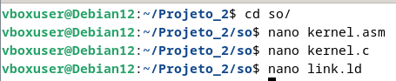
Figura 12 – Visão geral da criação dos arquivos mostrados.
No código 3 (conteudo kernel.asm), é importante saber que:
- O bits 32 não é uma instrução em Assembly. É uma diretiva para o NASM assembler que especifica que este deve gerar código para ser executado em um processador em modo de 32 bits. Não é obrigatório no exemplo, mas é incluído como parte da boa prática de ser explícito;
- A segunda linha (section .text) inicia a seção de texto (a.k.a seção de código). Aqui é onde se coloca todo o código. Estes são definidos usando-se a diretiva dd;
- A partir da terceira linha, são inseridas especificações para que se possa utilizar o GRUB (GRand Unifield Bootloader), por isso o kernel é criado com suporte a multiboot. De acordo com a especificação, o kernel deve conter um cabeçalho nos primeiros 8 KB. Além disso, o cabeçalho deverá possuir três campos que estão alinhados em 4 bytes (align 4);
- 0x1BADB002 é o chamado “número mágico” (magic number). Este é o número que o bootloader deve encontrar para se assegurar que este é um SO que aceita multi boot.
- O próximo campo é destinado a flags e será ignorado (dd 0x00);
- O último campo é o checksum. Este, ao ser somado ao campo de magic number e flags, deve dar 0.
- Será criada uma função chamada start. Esta função é definida como global para que possa ser acessada usando-se o linker. A execução desta função será iniciada com o linker.
- Por último é criada uma nova função externa chamada kmain, a qual estará em kernel.c.
- Na função start, a primeira linha cli, limpa as interrupções. Neste contexto, as interrupções são alguns serviços oferecidos pela BIOS, os quais realizam algumas operações básicas, como mapeamentos para a tela, rastreamento de teclado etc. Ao passar para o modo de 32 bits, ou modo protegido, não é mais possível usar estes serviços. Assim, é necessário limpar as interrupções, já que estas não serão usadas novamente, e assim, liberar espaço para o código C que será carregado em seguida.
- A linha call kmain manda o processador continuar sua execução na função kmain, a qual será definida em kernel.c.
- A última linha hlt, “pausa” a execução da CPU considerando o endereço corrente.
Portanto, esse trecho de código em Assembly serve para chamar uma função externa escrita em C e, em seguida, interromper o fluxo do programa. Para garantir que isso funcione conforme o esperado, será utilizado um script de ligação posteriormente. Esse script vincula os arquivos objeto para criar o executável final do kernel. No script de ligação (codigo 5), especificaremos explicitamente que queremos que o arquivo binário seja carregado no endereço 0x100000, onde esperamos que o kernel seja armazenado. O bootloader será responsável por iniciar o ponto de entrada do kernel.
Agora, só precisamos implementar a função kmain no arquivo kernel.c (Código 4). Essa função irá imprimir um caractere na tela do computador ('X' na cor verde) para demonstrar que nosso código está funcionando. Além disso, estamos focando na compilação e na geração dos arquivos necessários para um boot real do nosso futuro sistema operacional (muito simples). Neste momento, podemos considerar que temos um sistema operacional funcional.
E agora iremos criar um arquivo shell script chamado build.sh (codigo 6) e atribuir permissões de leitura, gravação e execução utilizando os mesmos passos realizados anteriormente (Figura 13).
#!/bin/sh
nasm -f elf32 kernel.asm -o kasm.o
gcc -m32 -c -w kernel.c -o kc.o
ld -m elf_i386 -T link.ld -o kernel.bin kasm.o kc.o
Código 6 – Conteúdo do arquivo build.sh.
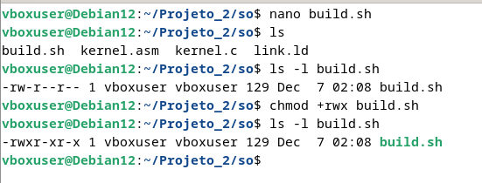
Figura 13 – Visão geral da configuração do script build.sh.
Por outro lado, para conseguirmos compilar este código, será necessário compilar inicialmente o código kernel.asm, o qual representa o ponto de entrada de nosso kernel. Na sequência, também precisamos compilar o arquivo kernel.c, o qual será indicado para execução a partir do código kernel.asm. Após se compilar estes dois arquivos, iremos combiná-los, com o intuito de se construir um binário final para execução.
Portanto, para iniciarmos a compilação destes códigos, iremos executar o script apresentado no código 6. Sendo assim, abra o terminal no diretório correspondente e execute o script conforme Figura 14.
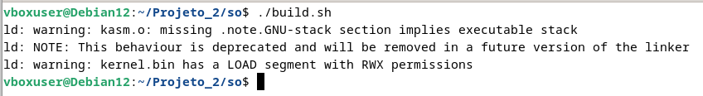
Figura 14 – build.sh executado com a presença de anotações e avisos.
Como podemos observar, tivemos 2 avisos e uma nota, sendo assim explicaremos abaixo cada uma delas:
- “ld: warning: kasm.o: missing .note.GNU-stack section implies executable stack”: este aviso indica que o objeto kasm.o do nosso código em assembly não possui uma seção chamada .note.GNU-stack. Essa seção geralmente é usada para indicar ao sistema operacional se a pilha de execução é executável ou não. Apesar de ser um aviso, isso geralmente não é um problema significativo porém de acordo com o blog da Red Hat, o Nick Clifton [2] disse que se trata de avisos para alertar desenvolvedores quando as condições de segurança não estão em vigor, essas condições seriam no caso de certifica-se de que nem a pilha nem o segmento de dados possam conter o código e que o segmento de código não possa ser modificado.
- “ld: NOTE: This behaviour is deprecated and will be removed in a future version of the linker”: : Esta nota indica que o comportamento anterior (referente à pilha executável mencionada no aviso anterior) está obsoleto e será removido em versões futuras do linker (ld). Isso significa que futuras versões do linker podem não emitir mais esse aviso [4].
- ld: warning: kernel.bin has a LOAD segment with RWX permissions: quando carregado na memória, um programa é normalmente dividido em diferentes segmentos. Um para código, um para dados e talvez alguns outros para vários usos especiais. Os segmentos têm atributos como legível, gravável e executável e se eles têm todos os três, então eles são vulneráveis ao ataque. Então, nesses casos, o linker irá produzir esse aviso [2].
Conquanto, após rodarmos o script, foi criado mais outros 3 arquivos resultantes dessa compilação (Figura 15). Além disso, sobre os avisos deu a entender que basicamente foi criado um arquivo kernel.bin cujo o mesmo possuí permissões rwx (leitura, gravação e execução) e de acordo com o aviso isso significa que são arquivos vulneraveis à ataques porém não precisamos nos preocupar com isto, iremos prosseguir normalmente com o procedimento.
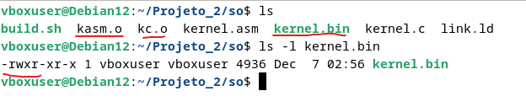
Figura 15 – Verificando as permissões de kernel.bin.
Basicamente, o script (Codigo 6) fez com que o código Assembly no arquivo kernel.asm fosse compilado usando o Netwide Assembler (nasm) para gerar um arquivo no formato Executable and Linking Format (ELF) de 32 bits. O ELF é um formato flexível e multiplataforma que não está vinculado a uma arquitetura de CPU específica.
O arquivo C, kernel.c, é compilado com o GCC usando a opção -m32 para gerar código de 32 bits. Após a compilação, dois arquivos binários resultantes são produzidos: kasm.o e kc.o. Para unir esses arquivos, a ordem é crucial, e o ponto de entrada (entry point) deve ser inserido primeiro, ou seja, kasm.o.
E para unir os arquivos binários gerados, usamos o linker, especificando o arquivo link.ld (Codigo 5). O formato de saída é ELF de 32 bits, com a arquitetura explicitamente definida como i386. O ponto de entrada (ENTRY) é a função start de kernel.asm. O kernel inicia sua execução a partir dessa função, chama kmain em kernel.c, e em seguida, pausa sua execução usando a instrução hlt em kernel.asm. Após a união, o resultado é o arquivo executável kernel.bin, que contém o código combinado de kernel.asm e kernel.c. Seções, como .text em kernel.asm, indicam onde o código será armazenado. Outras seções serão explicadas conforme necessário, sendo ignoradas por enquanto.
Agora, para testarmos o kernel gerado, iremos utilizar o software emulador qemu por recomendação do docente Dalton Matsuo Tavares.
Sendo assim, o comando que iremos executar é: qemu-system-i386 --kernel kernel.bin.
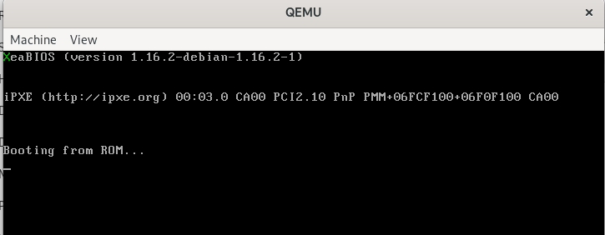
Figura 16 – Inicializando máquina virtual x86 (32 bits) usando o QEMU.
Feito isso, irá abrir a janela da nossa máquina, está funcionando normalmente devido o X de cor verde conforme configuramos no código 4. Além disso, infelizmente eu não consegui tirar o print no momento, mas aparece uma opção de allow ou deny relacionada ao release grab action no debian, porém eu nao havia selecionado, sendo assim, na janela aparece uma mensagem de atalho caso queria fechar a janela ou mover/redimensionar utilizando o Ctrl+Alt+G para soltar o cursor do mouse pois ao clicar na janela estaremos com foco em outra máquina.
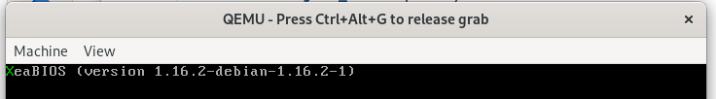
Figura 17 – Atalho do release grab dentro do QEMU.
Além disso, optamos por criar um novo script run.sh (Codigo 7) para execução automática do kernel conforme a Figura 18. Colocamos permissões rwx (leitura, gravação e execução).
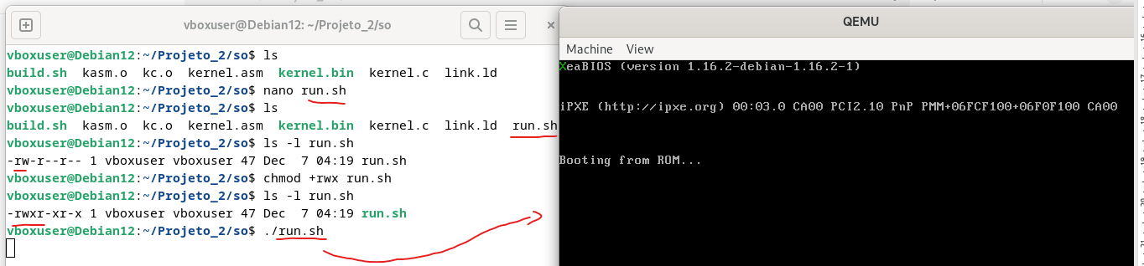
Figura 18 – Criação script run.sh, permissões e execução.
#!/bin/sh
qemu-system-i386 --kernel kernel.bin
Código 7 – Conteúdo do arquivo run.sh.
Por fim, para uma questão de completude, o próximo passo é a conversão do arquivo kernel.bin em um arquivo ISO, de modo a permitir a execução de nosso SO simples, por exemplo, no VirtualBox.
Para a geração do mesmo, criamos a estrutura de diretórios da seguinte forma: criamos um diretório chamado basic. Internamente ao diretório criado, criamos um novo diretório chamado boot (basic/boot) e por último, criamos um diretório chamado grub (basic/boot/grub). Dentro do diretório grub, criamos um arquivo chamado grub.cfg (Codigo 8).
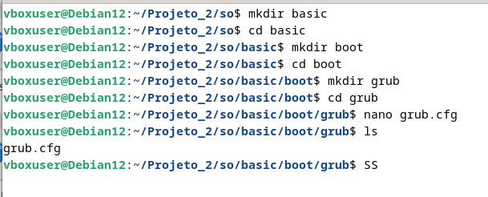
Figura 19 – Criação da estrutura de diretórios.
set default = 0
set timeout = 0
menuentry "basicOS" {
set root='(hd96)'
multiboot /boot/kernel.bin
}
Código 8 – Conteúdo do arquivo grub.cfg.
Vale ressaltar que, para que esse arquivo de configuração funcione corretamente, deverá ser inserido o nosso arquivo kernel.bin gerado anteriormente, no diretório boot criado. Entretanto, iremos move-lo (Figura 20) e não copia-lo, sendo assim, o nosso script run.sh não irá funcionar corretamente pois não conseguirá encontrar a localização do arquivo kernel.bin, sendo assim iremos modifica-lo também com o path correto (Codigo 9).
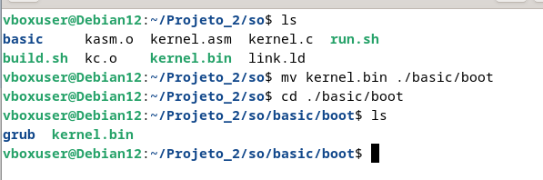
Figura 20 – Movendo o kernel.bin para ./basic/boot
#!/bin/sh
qemu-system-i386 --kernel ./basic/boot/kernel.bin
Código 9 – Atualização do arquivo run.sh.
No arquivo grub.cfg, ajusta-se a execução deste SO como padrão (set default = 0), e o tempo aguardado para sua inicialização é ajustado em 0 segs (set timeout = 0). Além disso, é criada uma entrada de menu, para a escolha do SO, chamado de “basicOS”. Nessa entrada, define-se o dispositivo de boot como sendo o CD-ROM (set root='(hd96)'), carregado a partir do arquivo kernel.bin, o qual está localizado na pasta boot.
Agora iremos fazer a geração do ISO, para isto, criamos mais um script chamado make.sh (Codigo 10) no diretorio mãe do projeto (Figura 21) que ira preparar o nosso arquivo ISO.
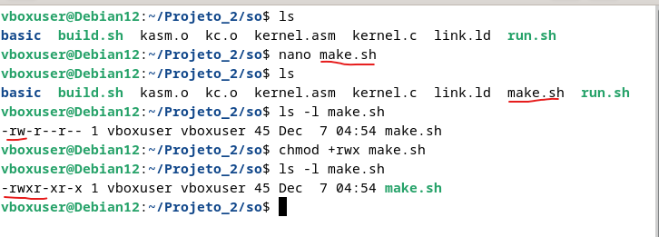
Figura 21 – Criando script make.sh
#!/bin/sh
grub-mkrescue -o basic.iso basic
Código 10 – Conteúdo do arquivo make.sh.
Agora que está tudo certo com o nosso script, iremos executa-lo, e nisso observaremos que haverá criado um arquivo basic.iso com sucesso no nosso diretório raiz (Figura 22). Portanto, o codigo está dizendo ao grub para criar uma imagem ISO chamada basic.iso usando os arquivos presentes no diretório basic.
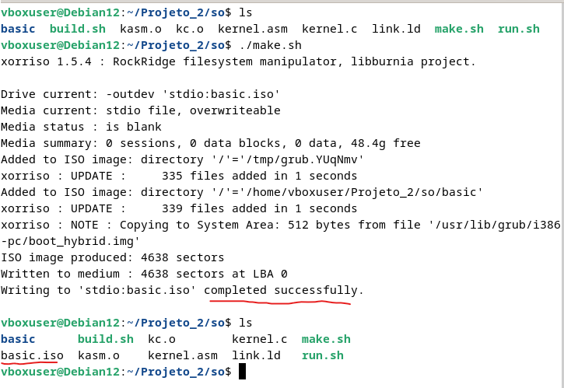
Figura 22 – ISO gerada com sucesso
  - Testando o projeto
Neste projeto como eu havia dito no inicio, nosso hospedeiro é windows e estamos virtualizando um debian no virtualbox cujo todo esses procedimentos foram realizados nessa maquina virtual, sendo assim, como iremos testar outra máquina virtual, optamos por transferir a pasta raiz (Projeto_2) do guest para o hospedeiro utilizando SCP (Secure Copy Protocol) visto anteriormente no projeto 1, para obtermos o arquivo ISO que geramos no final do topico 1.3 – Preparação do projeto.
Sendo assim, não será necessário instalar o openssh server pois ja temos tudo configurado e também os host já são considerados confiaveis (chaves autorizadas). Por outro lado, temos os seguintes IP: hospedeiro (192.168.0.103) e guest (192.168.0.107). A partir do hospedeiro, utilizaremos o prompt de comando no windows conforme o Codigo 11 para transferirmos os nossos arquivos.
scp -r vboxuser@192.168.0.107:/home/vboxuser/Projeto_2 C:/
Código 11 – Transferir o diretorio do Projeto_2.
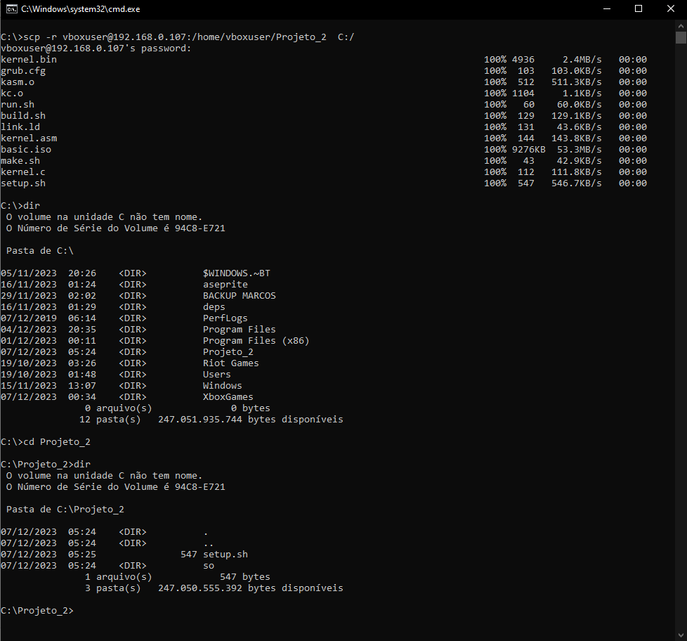
Figura 23 – Procedimento de transferencia de arquivo SCP.
Após a transfência da pasta, para testar a nossa imagem ISO localizada em C:\Projeto_2\so\basic.iso, iremos criar uma máquina virtual no VirtualBox, com 64 MB de memória RAM, 1 CPU, com descrições de “Other” para o tipo do SO e “Other/Unknown” para a versão (32 bits desconhecido) conforme a Figura 24.
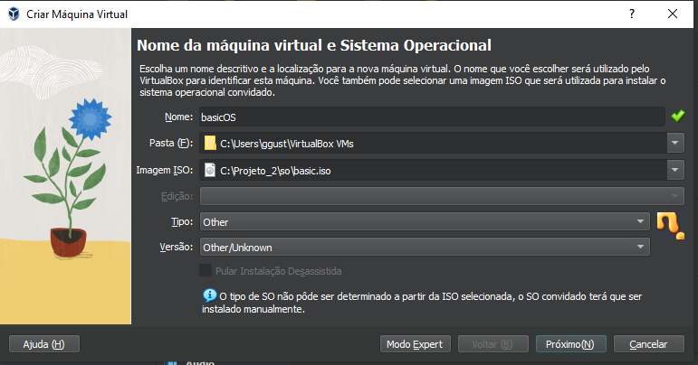
Figura 24 – Criar máquina virtual.
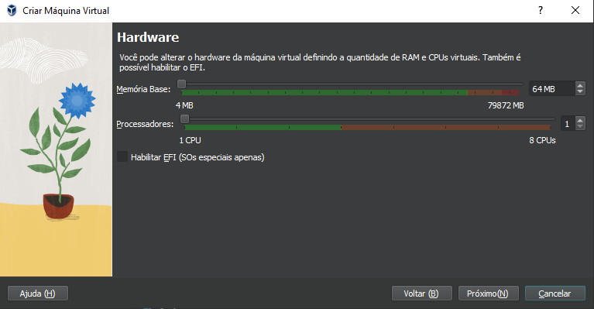
Figura 25 – Hardware Guest.
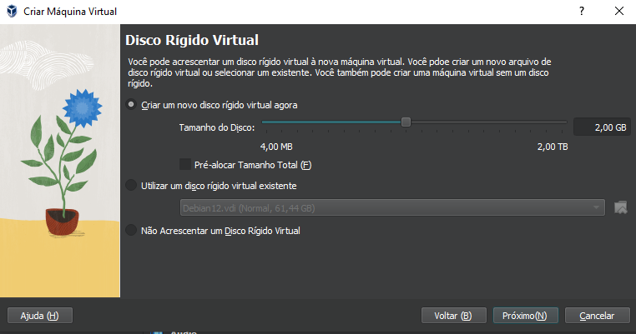
Figura 26 – Armazenamento Guest.
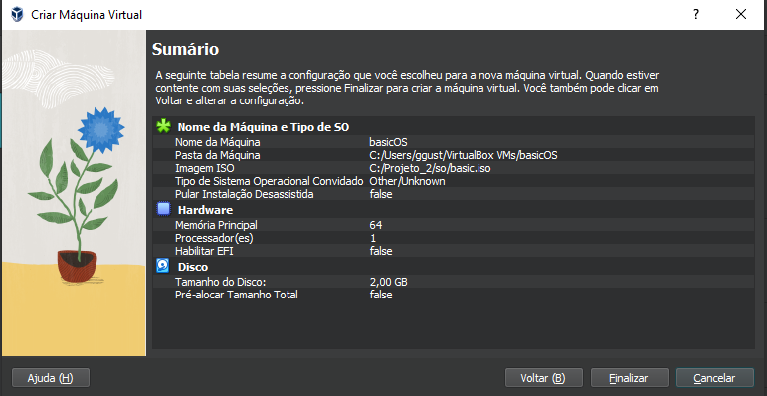
Figura 27 – Resumo.
Para finalizar, configuramos esta máquina virtual para ser inicializada com um CD de boot, apontando para a imagem ISO criada (simple.iso) conforme as proximas Figuras.
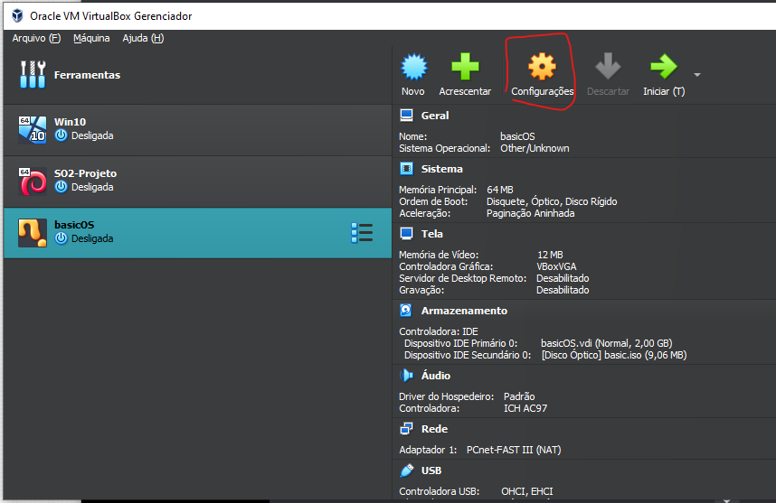
Figura 28 – Acessando a configuração da máquina virtual.
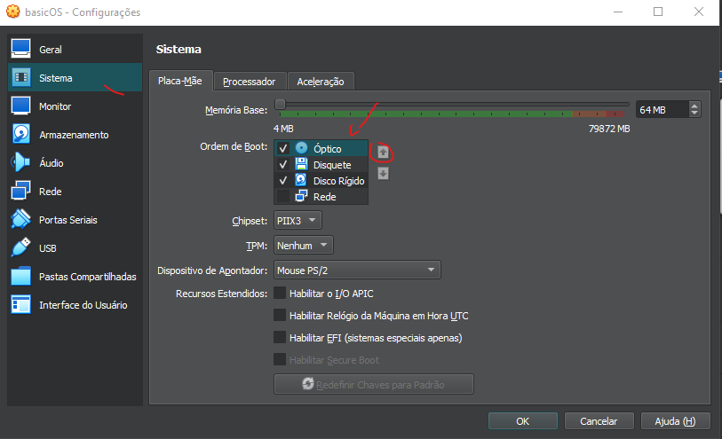
Figura 29 – Alterando a ordem de boot para inicializar com disco optico (CD).
Após isto, basta clicar em ok e inicializar a máquina normalmente, cujo a mesma irá apresentar a tela inicial do grub que configuramos, basta pressionar Enter e irá inicializar o nosso primeiro sistema conforme a Figura 30.
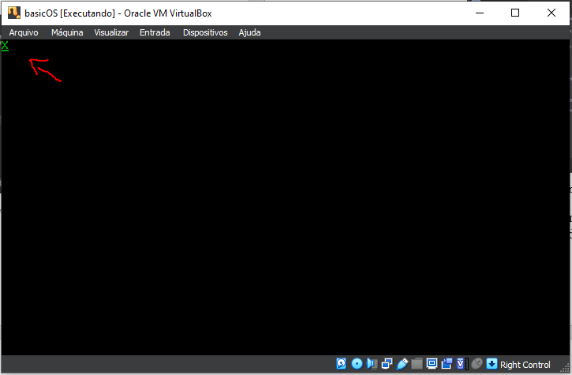
Figura 30 – Hospedeiro virtualizando um SO básico na VirtualBox, cujo a ISO desse SO foi criada/gerada/montada em uma outra máquina guest linux.
- Tarefa 2: adicionando funcionalidades básicas ao kernel
07-12-2023 até 10/12/2023...

- Considerações finais
Irei fazer aqui depois da tarefa 2...

- Referências
- Debian, (2023) “Instalando o Debian via Internet”, https://www.debian.org/distrib/netinst, Junho.
- Nick Clifton, (2022) “The linker’s warnings about executable stacks and segments”, https://www.redhat.com/en/blog/linkers-warnings-about-executable-stacks-and-segments, Setembro.
- Dalton Matsuo Tavares, (2023) “Projeto 2 – Primeiros passos para o projeto de um SO”, material disponibilizado no google classroom e SIGAA, Dezembro.
- Sourceware, (2023) “LD”, https://sourceware.org/binutils/docs/ld/, Dezembro.

